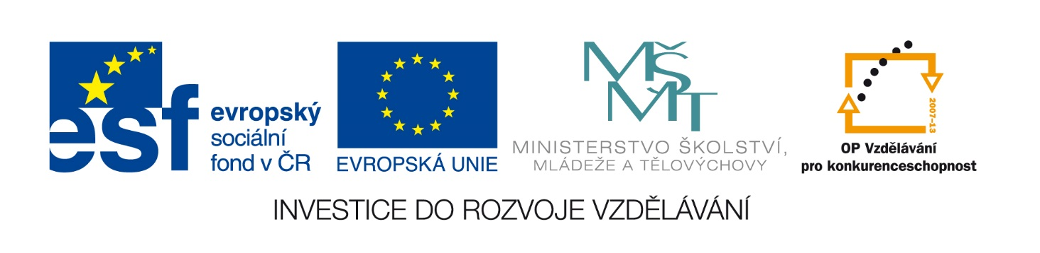

**Adobe Acrobat**

1. **Vyhledávání slov v dokumentu PDF**

K vyhledání slova, řady slov nebo části slova v dokumentu Adobe PDF můžete použít buď pruh nástrojů Hledat nebo okno Prohledat PDF. Pruh nástrojů Hledat poskytuje základní sadu možností pro hledání textu pouze v platném dokumentu PDF. Okno Prohledat PDF hledá ve více oblastech PDF než pruh nástrojů Hledat, obsahuje rozšířené volby a umožňuje hledat text v jednom nebo více dokumentech PDF, v indexu souborů PDF nebo v souborech PDF na internetu (viz Prohledávání dokumentů Adobe PDF na internetu).

Standardně hledá jak pruh nástrojů Hledat tak i okno Prohledat PDF v textu, vrstvách, polích formulářů a digitálních podpisech v dokumentu PDF; obě tyto funkce také umožňují zahrnout do hledání záložky a poznámky. Okno Prohledat PDF také standardně prohledává data objektů a obrazová metadata XIF (extended image file format); standardně prohledává i vlastnosti dokumentu a metadata XMP, ale pouze když prohledáváte více dokumentů PDF nebo index PDF. Indexované tagy struktury se prohledávají pouze když hledáte v indexu PDF. V okně Prohledat PDF můžete navíc zahrnout do prohledávání přílohy.

**Poznámka:** Dokumenty Adobe PDF mohou mít více vrstev. Pokud je ve výsledku obsažen výskyt ze skryté vrstvy, pak když tento výskyt vyberete, objeví se výstražná zpráva s dotazem, zda chcete tuto vrstvu zviditelnit.

1. **Podepisování dokumentů PDF v Adobe Readeru**

Adobe Reader můžete použít k podepsání dokumentu PDF pouze v případě, že dokument obsahuje speciální práva užívání a pole digitálního podpisu Acrobatu. Když dokument podepíšete, váš podpis a příslušné informace mohou být uloženy v poli podpisu vloženém na stránce. Pole podpisu je pole formuláře Acrobatu.

Jak dokument podepsat:

1. Klepněte na nepodepsané pole podpisu v dokumentu PDF. (Musí to být pole podpisu formuláře a ne jen prázdný rámeček.)
2. Pokud dokument není certifikovaný, přesvědčte se, že jste ho dostali z důvěryhodného zdroje, a pak klepněte na Pokračovat v podepisování.
3. Pokud jste ještě nevybrali digitální identifikátor, vyberte ho, a pak klepněte na OK.
4. V dialogovém okně Aplikovat podpis na dokument zadejte své heslo, pokud k tomu budete vyzváni, a určete důvod podepsání dokumentu.
5. Klepněte na Zobrazit volby a proveďte následující úkony:

* pokud chcete, přidejte kontaktní informace pro účely ověření. Zvolte vzhled podpisu. S volbou Standardní text se zobrazí ikona ověření se jménem a dalšími informacemi. Pokud jste definovali personalizovaný podpis, zvolte ho z nabídky. Chcete-li zobrazit náhled podpisu před podepsáním dokumentu, klepněte na Náhled. Chcete-li vytvořit nový vzhled podpisu, klepněte na Nový a postupujte podle kroků ve Změny vzhledu podpisu.

1. Chcete-li dokument podepsat a uložit, proveďte jeden z následujících úkonů:

* Zvolte Podepsat a uložit jako (doporučeno), abyste dokument podepsali a uložili s jiným názvem souboru. Tento příkaz umožňuje změnit původní dokument PDF, aniž by se zrušila platnost podpisu.
* Zvolte Podepsat a uložit, pokud jste již dokument uložili s jiným názvem souboru. Pokud v uloženém dokumentu PDF uděláte nějaké změny, můžete tím zrušit platnost podpisu.

1. **Přidávání poznámek**

Nástroje pro vytváření poznámek jsou umístěné v pruzích nástrojů Poznámky a Kreslená označení. Tyto pruhy nástrojů jsou uvedené v nabídce Nástroje a v rozbalovací nabídce Poznámky a označení. Nástroj lístek s poznámkou umožňuje přidat do dokumentu Adobe PDF ekvivalent samolepícího papírku. Pomocí dalších nástrojů můžete přidávat razítka, kreslená označení nebo poznámky vyznačující úpravy textu, které označují místa, kde chcete přidat nebo odstranit text. Do dokumentu PDF můžete vložit zkopírovaný text a obrazy, nebo k němu můžete přiložit samostatný soubor nebo zvukový klip. Uvědomte si ale, že při recenzování dokumentu se budou spolu s ostatními poznámkami sledovat pouze soubory přiložené pomocí pruhu nástrojů Poznámky. Výchozí vzhled poznámek můžete nastavit před nebo po jejich přidání.



1. **Navigace v dokumentech**

V dokumentech Adobe PDF se můžete pohybovat po stránkách nebo můžete používat navigační nástroje, jako jsou záložky, miniatury stránek a vazby Můžete také procházet předcházející zobrazení dokumentu a vrátit se až tam, kde jste začali.